全国保健所管理栄養士会 スキルアップ講座
№2 児童福祉施設等特定給食施設指導実践編

１ 趣 旨
特定給食施設に対する指導は、健康増進法22条～24条に規定された保健所管理栄養士の第一義的業務であり、その効果的な実施が求められています。
一方、児童福祉施設における食事は、児重福祉施設最低基準(昭和23年12月29日、厚生省令第63号)では、「児童福祉施設において、入所している者に食事を提供するときは、その献立は、できる限り、変化に富み、入所している者の健全な発育に必要な栄養量を含有するものでなければならない。」 また、「食品の種類及び調理方法について栄養並びに入所している者の身体的状況及び嗜好を考慮したものでなければならない。」 、「調理は、 あらかじめ作成された献立に従って行わなければならない。」 と定められています。
昨今の日本人の食事摂取基準の改正、また食育推進基本計画に示された学校、保育所等における食育指導計画の策定等、さまざまな制度改正の中で栄養指導員として了知すべき事項が多くなり、正しい情報収集と判断が難しくなっている現状です。
また、これらの情報を整理し、特定給食施設への的確な情報提供と指導・支援が求められています。
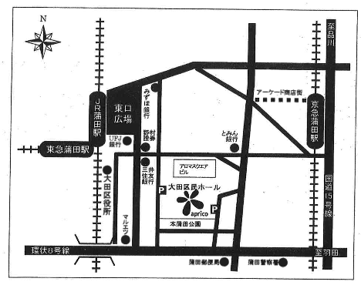
本講座では、これら制度改正のポイントと立入検査指導チェック内容について、実践者からより具体的な情報提供をさせていただき、保健所管理栄養士としての一層のスキルアップを進めます。

２ 主 催
全国保健所管理栄養士会
事務局：財団法人日本公衆衛生協会

３ 期 日 平成22年7月31日(土) 10:20～16:00

４ 会 場 大田区民ホールアプリコ
住所：大田区蒲田五丁目37番3号
電話：03-5744-1600
アクセス：JR京浜東北線蒲田駅東口から徒歩約3分
５ 内容と日程等
時 間 | 次 第 | 内 容 | 講 師
9:30～10:20 | 受 付
10:20～10:30 | 開 会 | 主催者あいさつ／オリエンテーション
10:30～11:15 | 講 座Ⅰ | 「石川県における保育所給食ガイドライン」 |  | 石川県健康福祉部健康推進課  専門員 濱口ゆう子
11:15～12:00 | 講 座Ⅱ | 「神戸市における児童福祉施設の指導監査基準について」 |  | 神戸市保健福祉局総務部保護課（監査指導課兼務） 重岡淳子
12:00～13:00 | 昼休み・休憩
13:00～15:00 | 講 座Ⅲ | 「児童福祉施設における食事の提供ガイド」 |  | 厚生労働省雇用均等・児童家庭局母子保健課 栄養専門官 清野 富久江
15:00～15:15 | 事例紹介 | 「保健所における取り組みの紹介」 |  | 山形県村山保健所  健康増進主査 伊藤佳代子
15:15～15:30 | 休 憩
15:30～16:00 | 情報交換 | 質疑応答と情報交換（フリートーク） |  | コーディネータ 名寄市立大学保健福祉学部 准教授 千葉昌樹
16:00 | 閉会
６ 参加申込み、参加経費
- 参加申込みは、別紙「参加申込書」に必要事項を記入のうえ、7月12日（月）までに、FAXによりお申し込み下さい。
【申 込 先】全国保健所管理栄養士会事務局：（財）日本公衆衛生協会 若井友美・関野明子
FAX: 03-3352-4605 TEL: 03-3352-4281 E-mail: wakai@jpha.or.jp / sekino@jpha.or.jp
【問合せ先】新潟県十日町地域振興局健康福祉部 磯部澄枝
FAX: 025-757-2474 TEL：025-757-2401 E-mail:isobe.sumie@pref.niigata.lg.jp
- 参加経費は、全国保健所管理栄養士会会員は資料代実費のみとして3,000円、今回の研修会から入会いただける方は22年度年会費2,000円込みで5,000円、入会意向のない方は8,000円を当日の受付時にお支払いください。
なお、参加申込後のキャンセルについては、後日に配布資料を送付いたしますが、資料代と送料等3,000円を指定の口座にお納めいただきます。（キャンセルの方には、後日連絡します）

（別 紙）
FAX送信票
FAX送信先：０３－３３５２－４６０５
全国保健所管理栄養士会 事務局 若井・関野 宛
全国保健所管理栄養士会スキルアップ講座
№２ 特定給食施設立入検査指導実践編 参加申込書
所 属
職 名
参加者氏名
連絡先 | 住 所 | 〒
連絡先 | 電 話
連絡先 | E-mail
入会状況(該当に○) |  | ① 会員 ② 今回入会 ③ 入会意向なし
特定給食施設立入検査指導を実施していますか？ |  | ① はい ② いいえ
児童福祉施設(保育所含む)特定給食施設立入検査指導で困っている事がありましたら、ご記入ください。
今回の研修会に対する要望、知りたいと思っている情報について教えてください。 |  | ① 健康増進法22条～24条  ② 児童福祉施設に関する基準について  ③ 食育推進基本計画に示された学校、保育所等における食育  指導計画の策定  ④ 「日本人の食事摂取基準」（2010年版）  ⑤ その他（ ）
今後、この講座で学びたいことがありましたらお書きください。 |  | テーマ  ・  ・  ・
※ 申込締切：7月12日（月）（必着）
（お預かりした個人情報は、本講座の開催、運営のためにだけに使用し本人の承諾無しに第三者に提供することはありません。）

